Classification conformément au Règlement (CE) N° 1272/2008  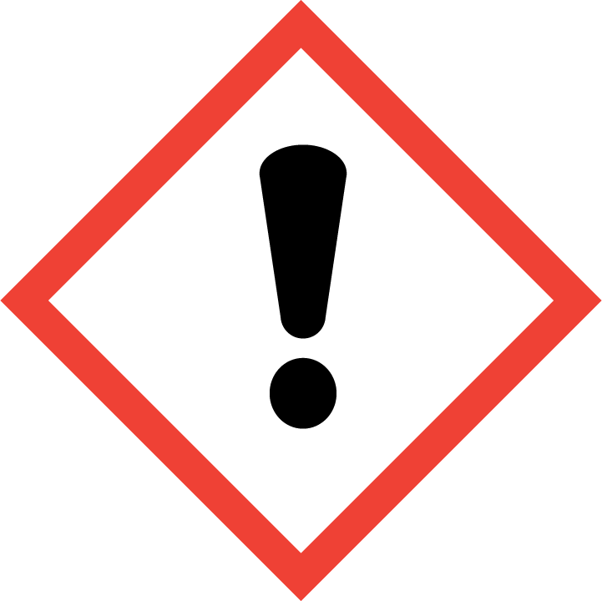  SÉDUCTION 10%  EUH208  Contient : Citrus medica limonum (Lemon) peel oil, Linalool, Linalyl acetate, COUMARIN, Citronellol Pure, Patchouli oil, Carrot seed oil. Peut produire une réaction allergique.  ATTENTION  Peut provoquer une allergie cutanée.  Nocif pour les organismes aquatiques, entraîne des effets néfastes à long terme.  Eviter le rejet dans l’environnement.  EN CAS DE CONTACT AVEC LA PEAU : laver abondamment à l'eau et au savon.  En cas d’irritation ou d'éruption cutanée : consulter un médecin.  Tenir hors de portée des enfants.  Éliminer le récipient dans une installation de recyclage ou d'élimination des déchets approuvée. | Classification conformément au Règlement (CE) N° 1272/2008  SÉDUCTION 10%  EUH208  Contient : Citrus medica limonum (Lemon) peel oil, Linalool, Linalyl acetate, COUMARIN, Citronellol Pure, Patchouli oil. Peut produire une réaction allergique.  ATTENTION  Peut provoquer une allergie cutanée.  Nocif pour les organismes aquatiques, entraîne des effets néfastes à long terme.  Eviter le rejet dans l’environnement.  EN CAS DE CONTACT AVEC LA PEAU : laver abondamment à l'eau et au savon.  En cas d’irritation ou d'éruption cutanée : consulter un médecin.  Tenir hors de portée des enfants.  Éliminer le récipient dans une installation de recyclage ou d'élimination des déchets approuvée.

